**Задание 3:**

**Алфавит:**

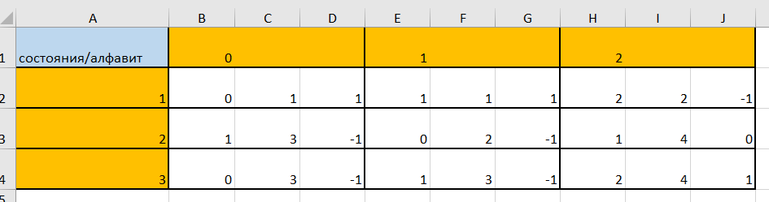

**Все шаги:**

